Перечень индивидуальных образовательных достижений
Петрова Андрея Алексеевича
№ п/п |  | Вид образовательных достижений |  | Описание индивидуальных образовательных достижений |  | Подтверждение уровня (факта) индивидуальных образовательных достижений |  | Самооценка образовательных достижений (индекс ИОД) |  |  | Примечания
1 |  | 2 |  | 3 |  | 4 |  | 5 |  |  | 6
Достижения в освоении основной образовательной программы
(образовательная активность)
1 |  | Уровень успеваемости за весь период обучения |  |  |  | Ведомость промежуточной аттестации ПА-1 |  | СБу=3,5 |  | СБу = 169/49=3,5 балла, где  169 – сумма оценок за экзамены и курсовую работу.  49- количество оценок за экзамены и курсовую работу.
 |  | Индекс ИОД по освоению основной образовательной программы |  |  |  |  |  | 3,5 балла
Достижения в системе дополнительного образования
(образовательная активность)
 | Индекс ИОД в системе дополнительного образования |  |  |  |  |  | 0
Достижения в исследовательской и творческой деятельности
(творческая активность)
1 |  | Участие в научно- практической конференции на тему: «Права человека в правоохранительных органах» |  | Выступал в качестве слушателя |  |  |  | 0,5 балла
2 |  | Участие в научном кружке по римскому праву на тему: «Рецепция римского права» |  | Выступал в качестве слушателя |  |  |  | 0,5 балла
3 |  | Участие в научном кружке по истории государства и права России на тему: «Комитет против пыток: практический аспект» |  | Тезисы доклада получили высокую оценку участников и организаторов конференции |  | Доклад на тему: « Некоммерческие организации в правоохранительной деятельности» |  | 0,5 балла
4 |  | Участие в научном кружке по дисциплине  «Информационная безопасность» |  | Выступал в качестве слушателя |  |  |  | 0,5 балла |  | Приложение № 3
5 |  | Участие в научном кружке « Профилактика финансовых и административных правонарушений( на примере уголовно – исполнительной системы)» |  | Выступал в качестве слушателя |  |  |  | 0,5 балла |  | Приложение №1
6 |  | Написание курсовой работы за 2 семестр, 1 курс по дисциплине ТГП |  | « Современные государственные  ( политические) режимы» |  |  |  |  |  | Приложение № 2
7 |  | Написание курсовой работы за 3 семестр, 2 курс по дисциплине КПР |  | «Форма государственного устройства современной России: теория и практика» |  |  |  |  |  | Приложение № 4
8 |  | Написание курсовой работы за 5 семестр , 3 курс по дисциплине Гражданское право |  | «Антисоциальные сделки: законодательство , доктрина и судебная практика» |  |  |  |  |  | Приложение № 5
9 |  | Написание курсовой работы за 4 семестр, 2 курс по дисциплине Уголовное право |  | « Особенности уголовного наказания несовершеннолетних» |  |  |  |  |  | Приложение № 6
10 |  | Написание курсовой работы за 6 семестр, 3 курс по дисциплине Уголовно – исполнительное право |  | « Условия и порядок передвижения осужденных без конвоя или сопровождения» |  |  |  |  |  | Приложение №7
 |  | Индекс ИОД в исследовательской работе |  |  |  |  |  | 2,5 балла
Достижения в общественной жизни
(социальная активность)
1 |  | Принимал участие в соревнованиях на приз генерала Качаева. | Перетягивание каната |  |  |  |  | 0,5 балла
 |  | Индекс ИОД в общественной жизни |  |  |  |  |  | 0,5 баллов
 |  | Итого суммарный индекс ИОД за весь период обучения |  |  |  |  |  | 6,5 баллов

Приложение №1
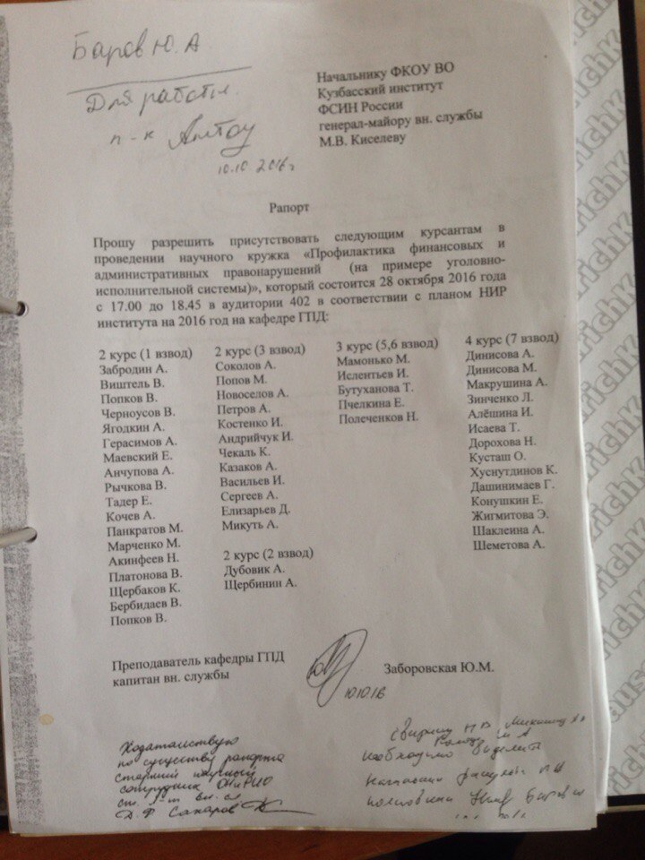

Приложение № 2
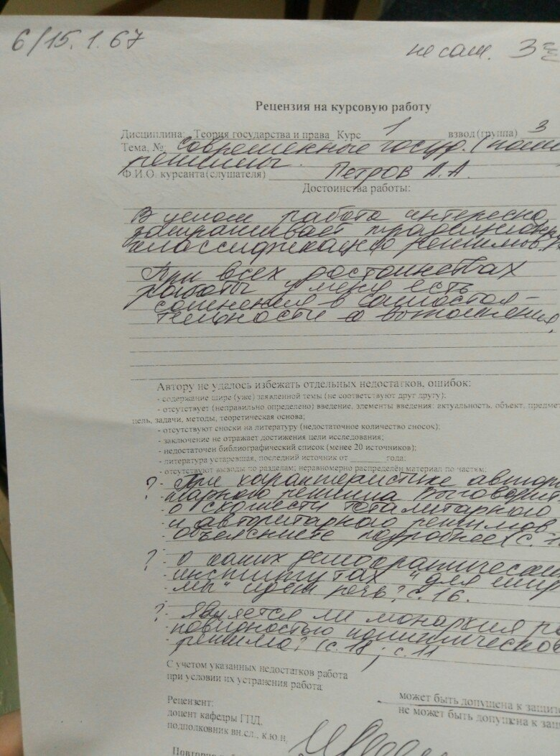

Приложение №3
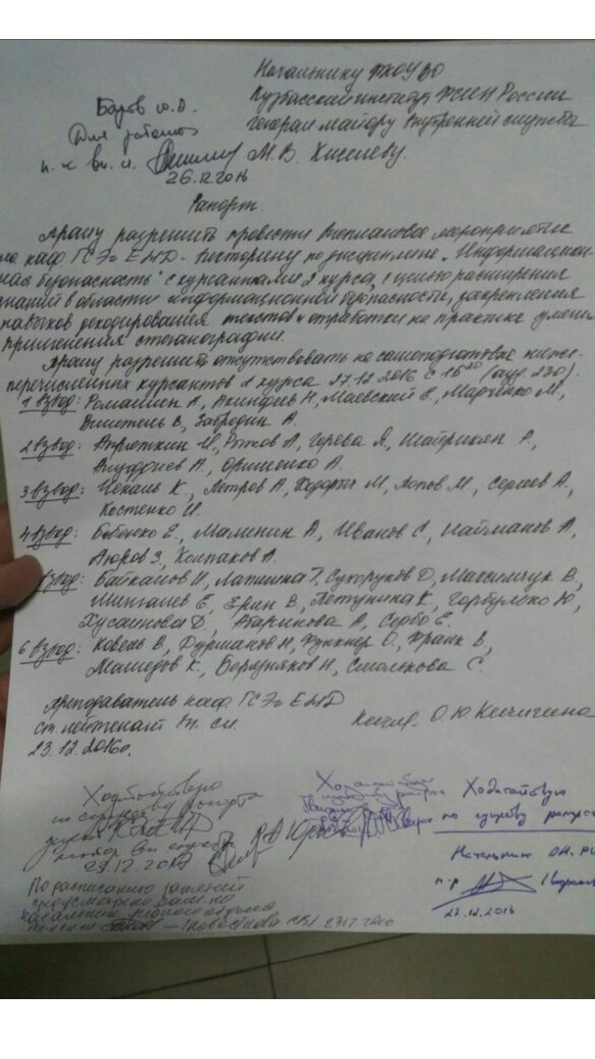

Приложение №4

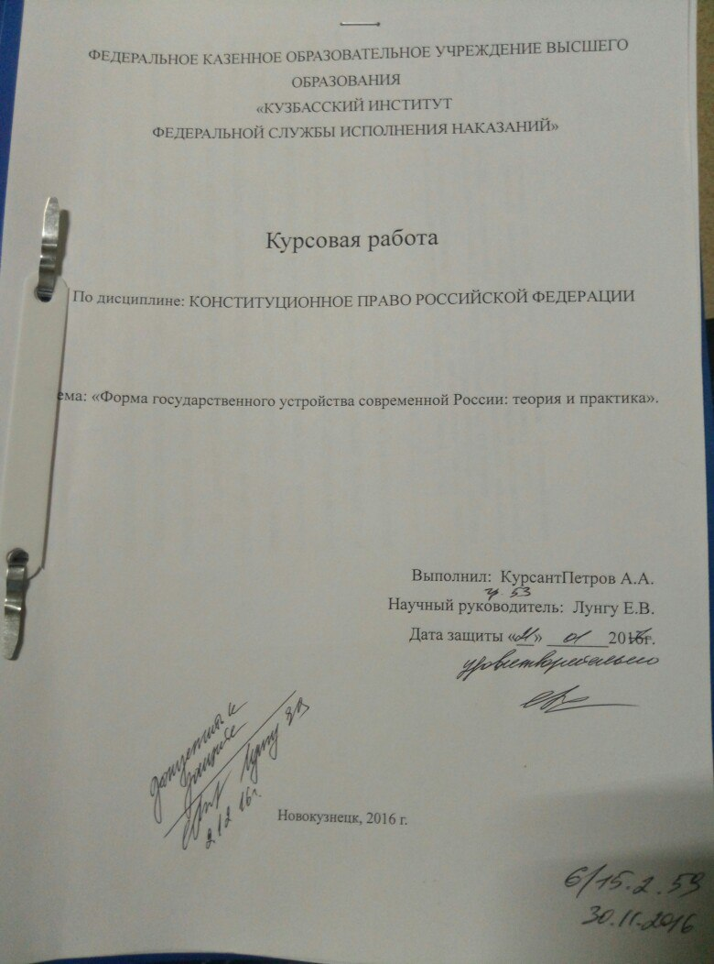
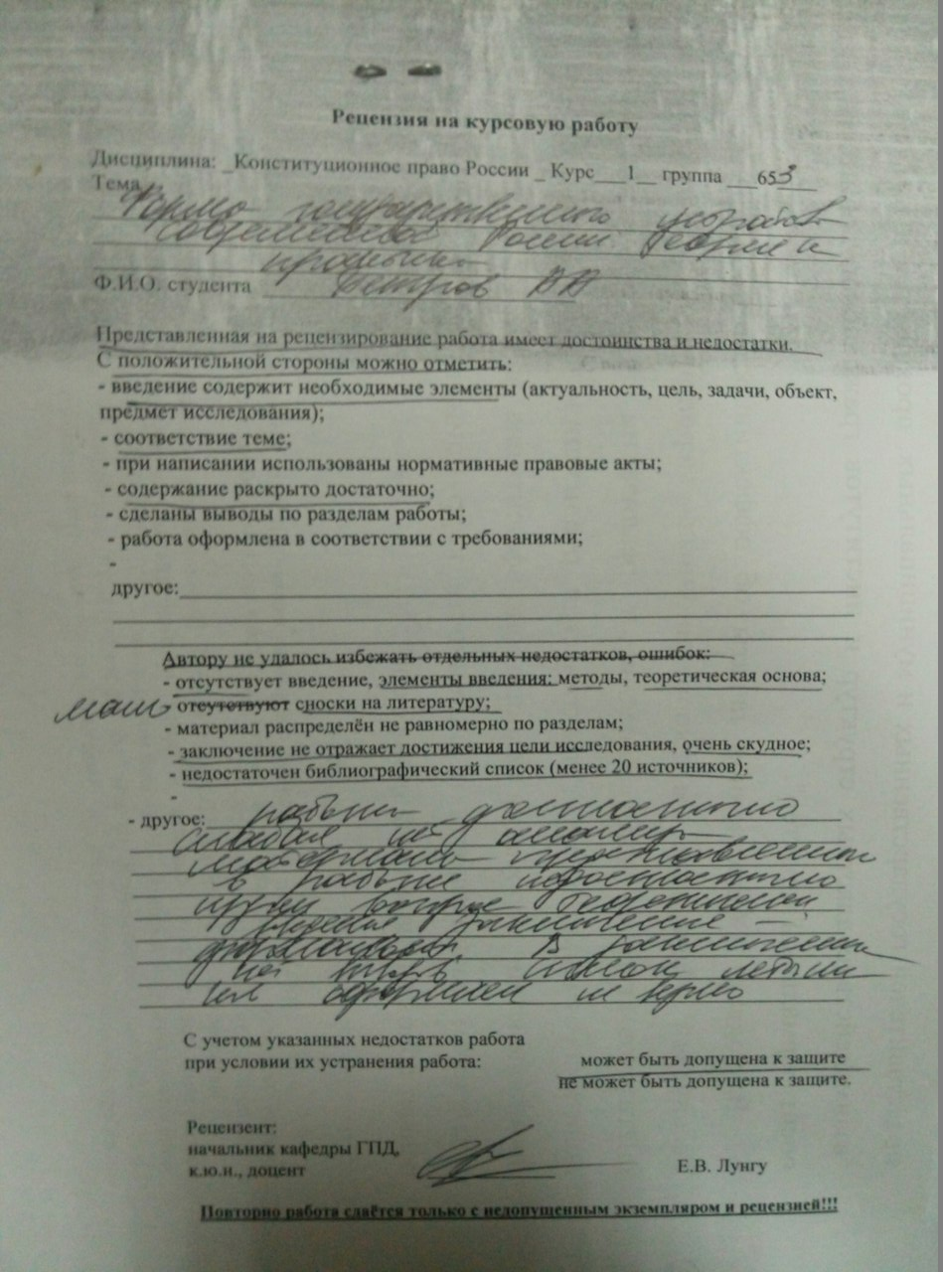

Приложение № 5
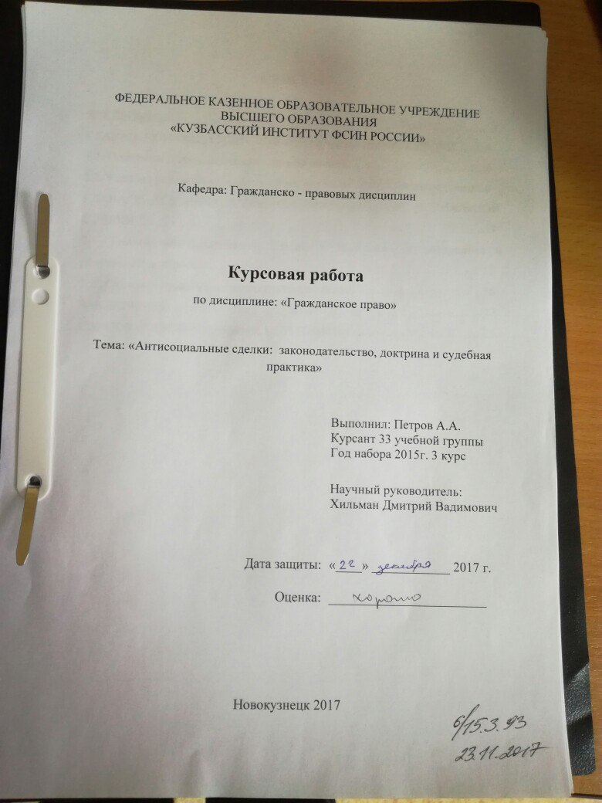

Приложение № 6
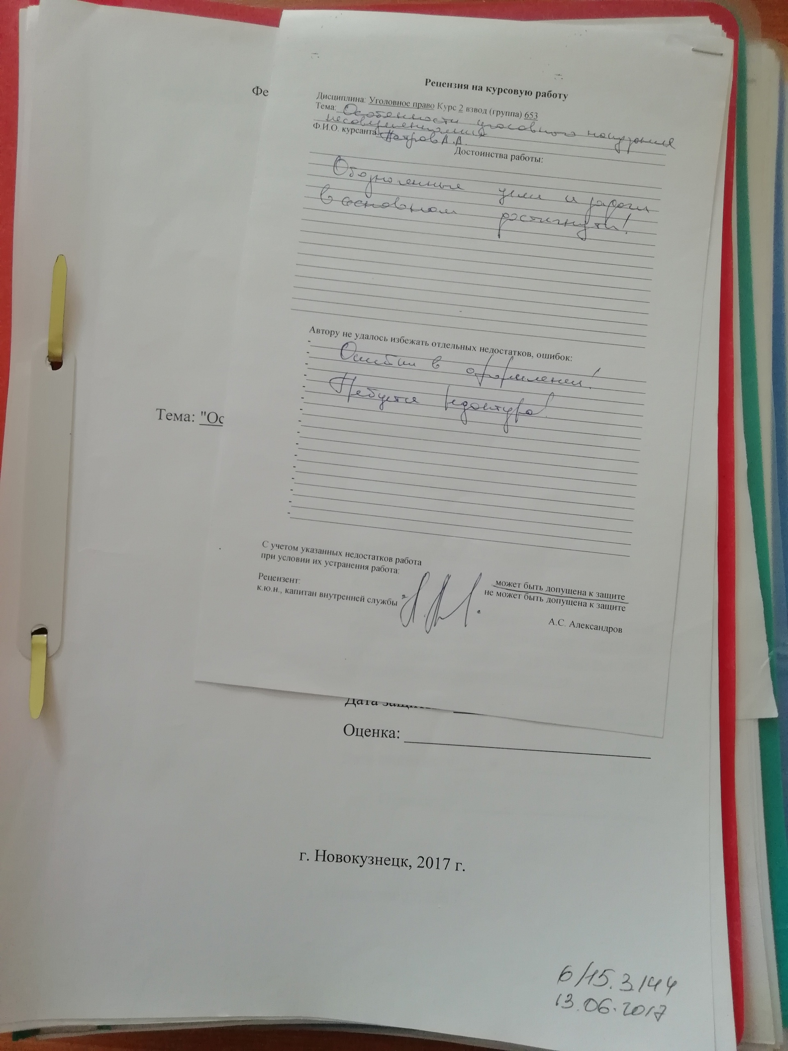

Приложение № 7
